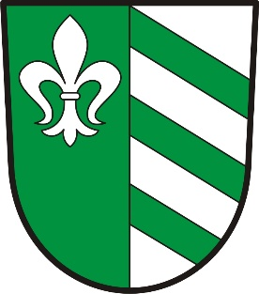
OBEC ÚHERČICE
Obecní úřad
Úherčice 32, 538 03
Telefon: +420 777 171 869, ID DS: q5xa3dh
e-mail: ouuhercice@quick.cz, www.uhercice.com

Informace volebním stranám o počtu a sídlech volebních okrsků
pro volby do zastupitelstva obce Úherčice
konané ve dnech 23. a 24. září 2022

V souladu s ustanovením § 15 odst. 1 písm. g) zákona č. 491/2001 Sb., o volbách do zastupitelstev obcí a o změně některých zákonů, ve znění pozdějších předpisů,

informuji volební strany,

že volby do zastupitelstva obce Úherčice se uskuteční ve dnech 23. a 24. září 2022
ve volebním okrsku č. 1 na území obce Úherčice, jehož sídlem je:

budova Obecního úřadu čp. 32 - Obecní knihovna

V Úherčicích dne 27.7.2022 ………………………
podpis starosty

